Temat tygodniowy : „ Wszystkie dzieci nasze są”
01.06. – 05.06.2020r.

„ Dzień Dziecka”
01.06.2020r. (poniedziałek)
1. Zabawa ruchowa „ Zrób jak zwierzątka”. Poproś rodzica o przeczytanie co robią zwierzęta, spróbuj je naśladować.
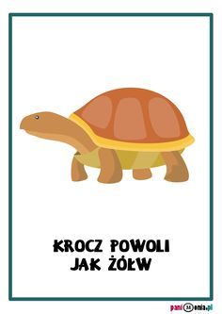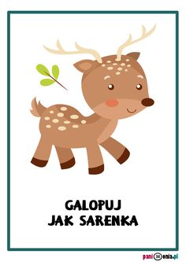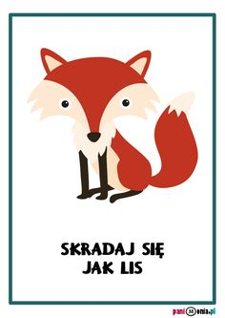
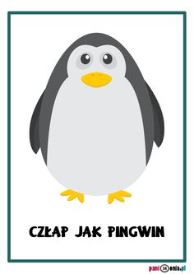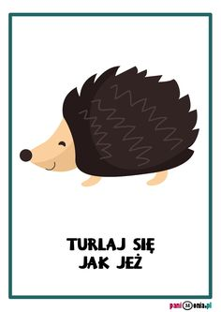

2. Zabawa przy piosence pt. „ Wszystkie dzieci nasze są”.
https://youtu.be/d_vuxQ-9iVQ

3. Wspólnie z rodzicem wykonaj pracę plastyczną. Można dokleić włosy z bibuły, sznurka lub z gazety.

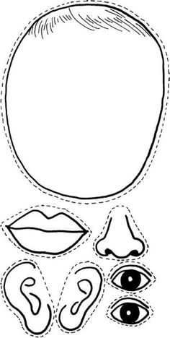

4. Policz wspólnie z rodzicem ile jest razem zwierząt.
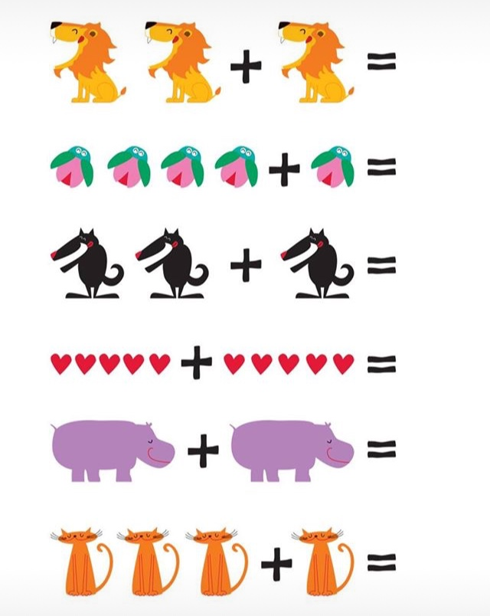

„ Chwalipięta”
02.06.2020r ( wtorek)
1. Słuchanie wiersza „ Chwalipięta”.
– Patrzcie! Mam sukienkę w prążki, granatowe, piękne wstążki…
A wy nie!
Mam pierścionek i korale, aż pięć misiów i dwie lale…
A wy nie!
Mam akwarium i chomika, i zegarek, który cyka…
A wy nie!
I mam jeszcze szklane, nowe kulki różnokolorowe…
A wy nie!
Tak się chwali, tak się chlubi (nikt w przedszkolu jej nie lubi).
Tak się chwali jak najęta! Czemu? Bo jest chwalipięta.
A wy nie!
Rozmowa na temat wiersza:
− Czym chwaliła się dziewczynka?
− Jak nazywamy osobę, która się tak chwali?
− A czy wy się chwalicie?
2. Policz wspólnie z rodzicem podane elementy na rysunku.
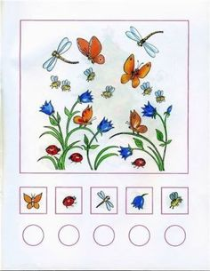
3. „ Dwie połówki” – wytnij połówki buziek dzieci z pomocą rodzica. Dopasuj połówki twarzy dzieci.
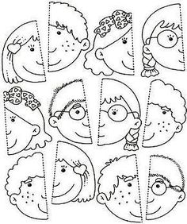
4. Praca plastyczna z pomocą rodzica: „ Korona dla króla i królowej”
Pomoce: rolki po papierze toaletowym, gumka lub sznurek, (mile widziany brokat i woal dla dziewczynek)
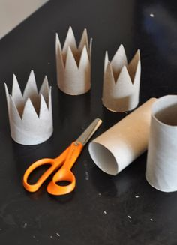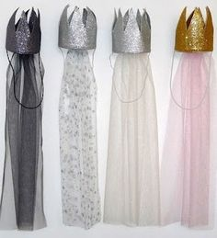

„ Każdy lubi coś innego”
03.06.2020r.( środa)
1. Spróbuj naśladować emocje patrząc na buźki. Opisz emocje (np. śmiech, płacz, zdziwienie itp.)


2. Obejrzyj obrazki dzieci z innych krajów wspólnie z rodzicem.
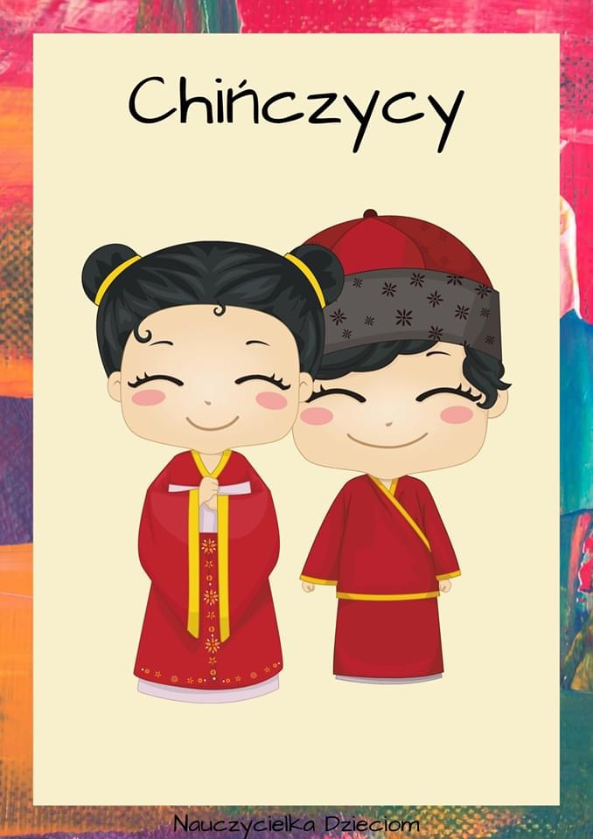

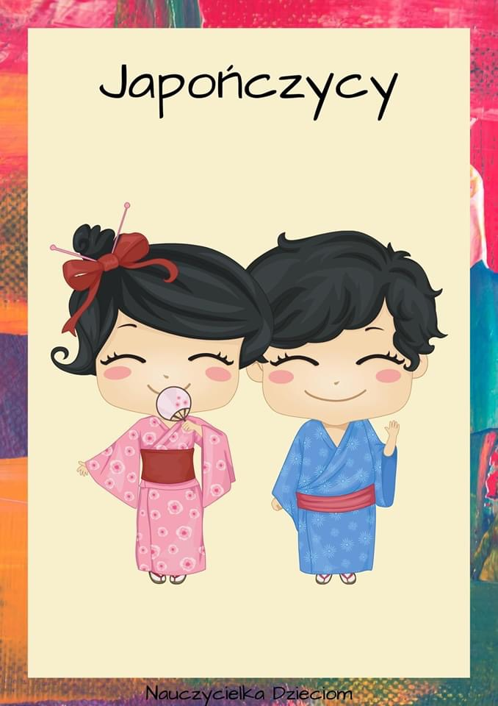
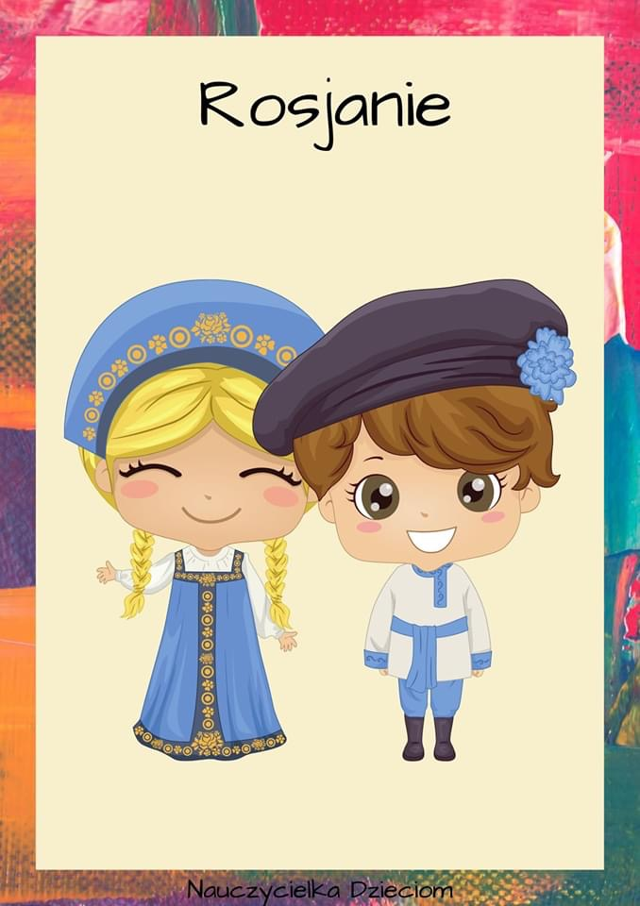
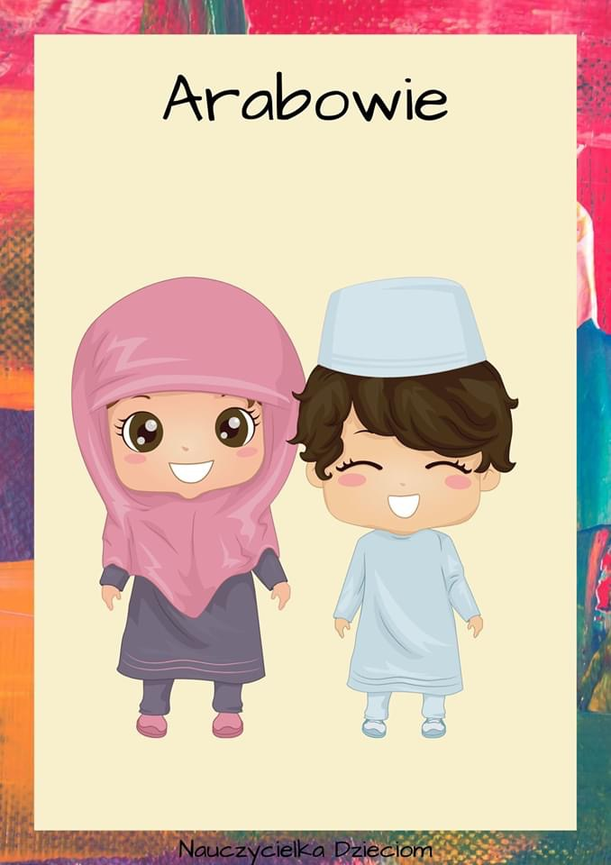
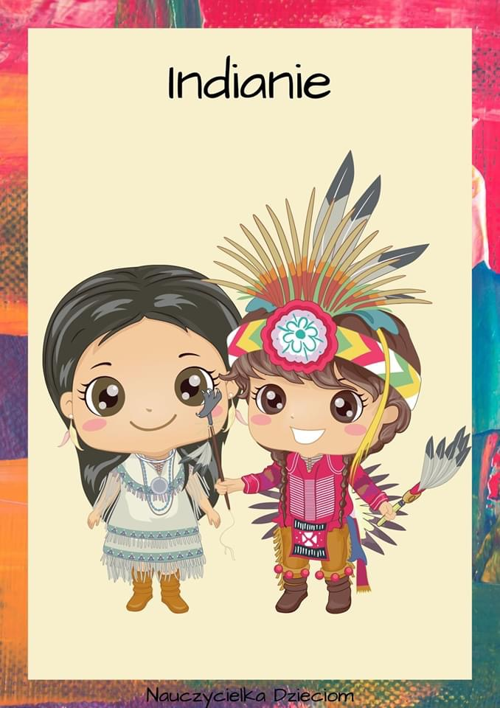
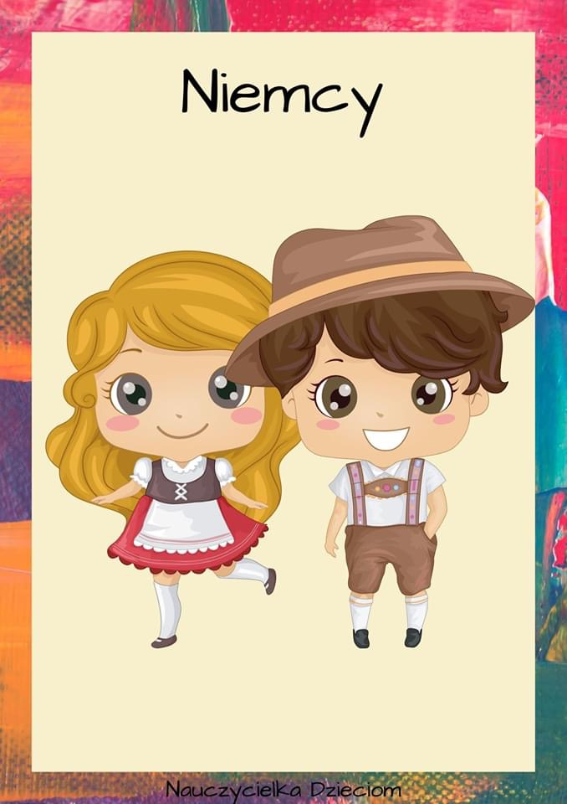
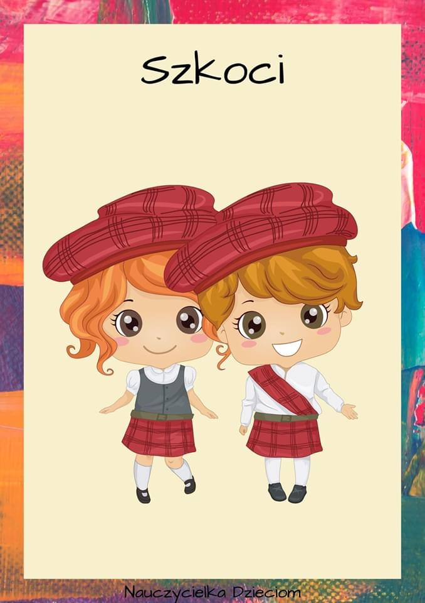
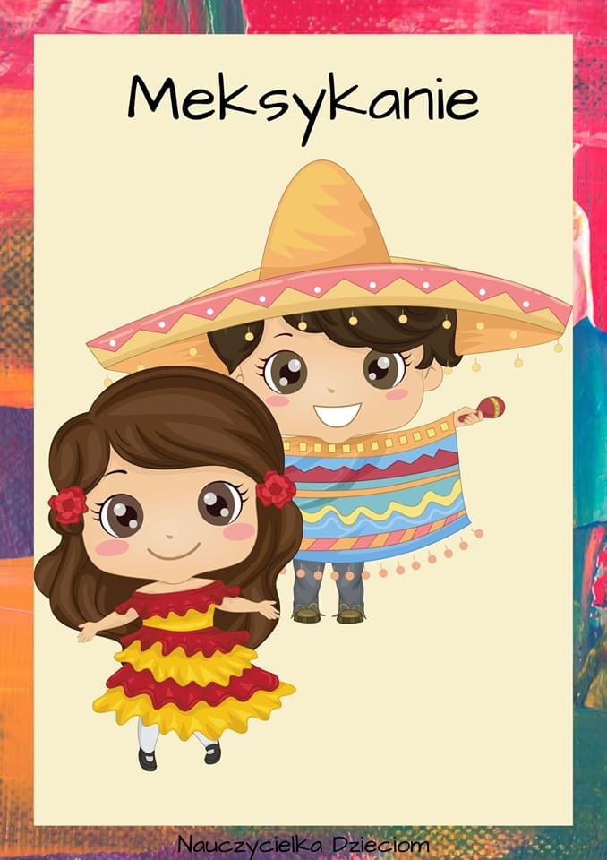

„ Lubimy się śmiać”
04.06.2020r. (czwartek)

1. Wspólnie z rodzicem wykonaj pracę plastyczno – techniczną.
Pomoce: talerzyk papierowy, nożyczki; farba różowa, czerwona, zielona.

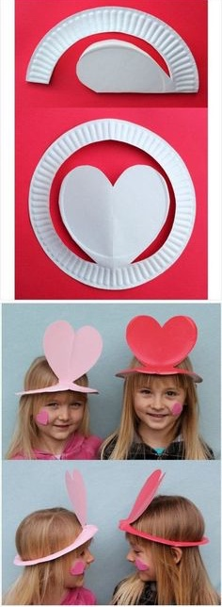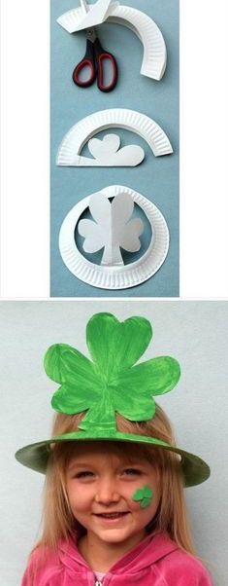

2. Policz wspólnie z rodzicem.
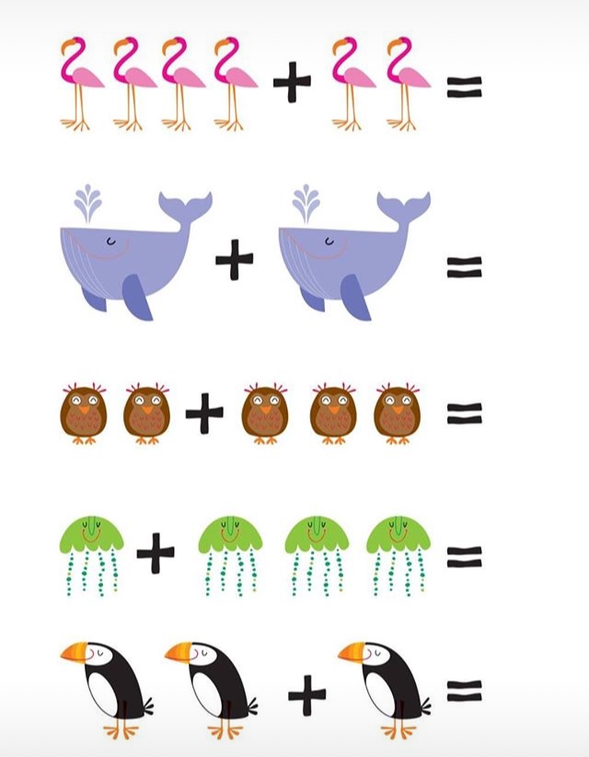

3. Zabawa matematyczna z kostką w kropki. Poniżej elementy do gry matematycznej. Wspólna zabawa. Rzucamy dwa razy kostką z kolorowymi kółkami i kładziemy palce na odpowiedni kolor. Zasady gry podobne jak w grze „ Twister”.
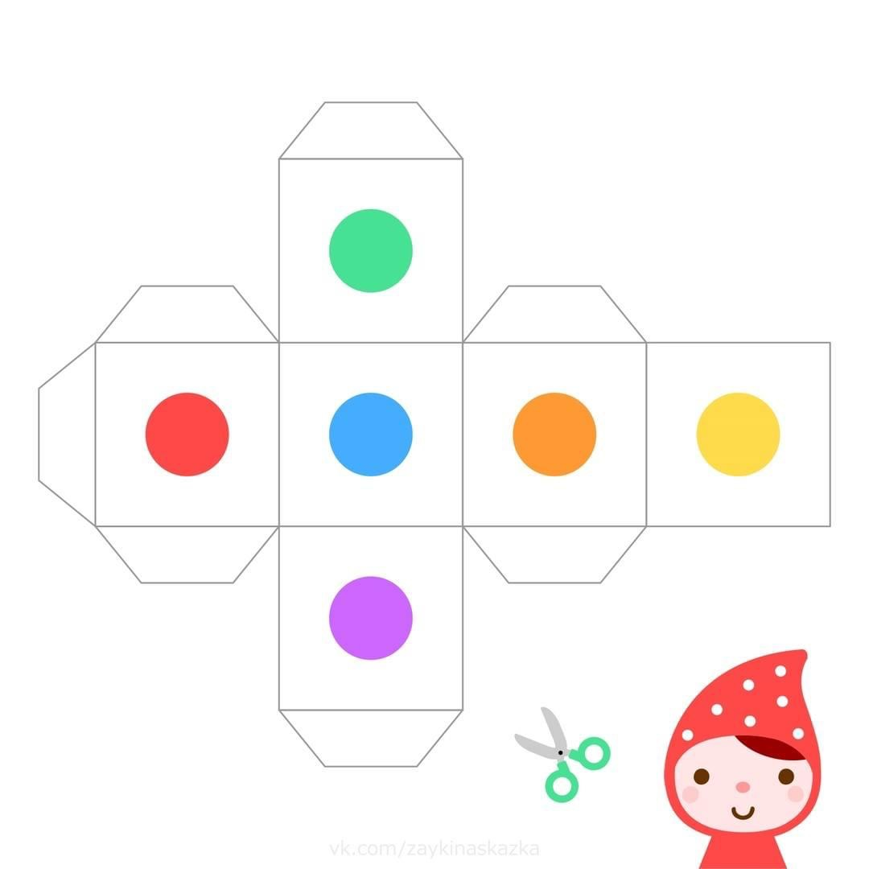
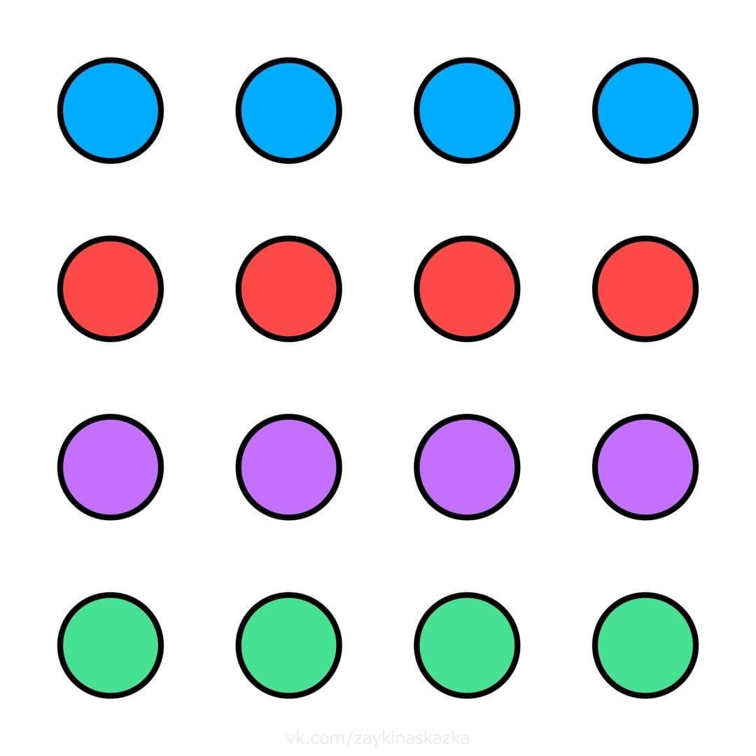
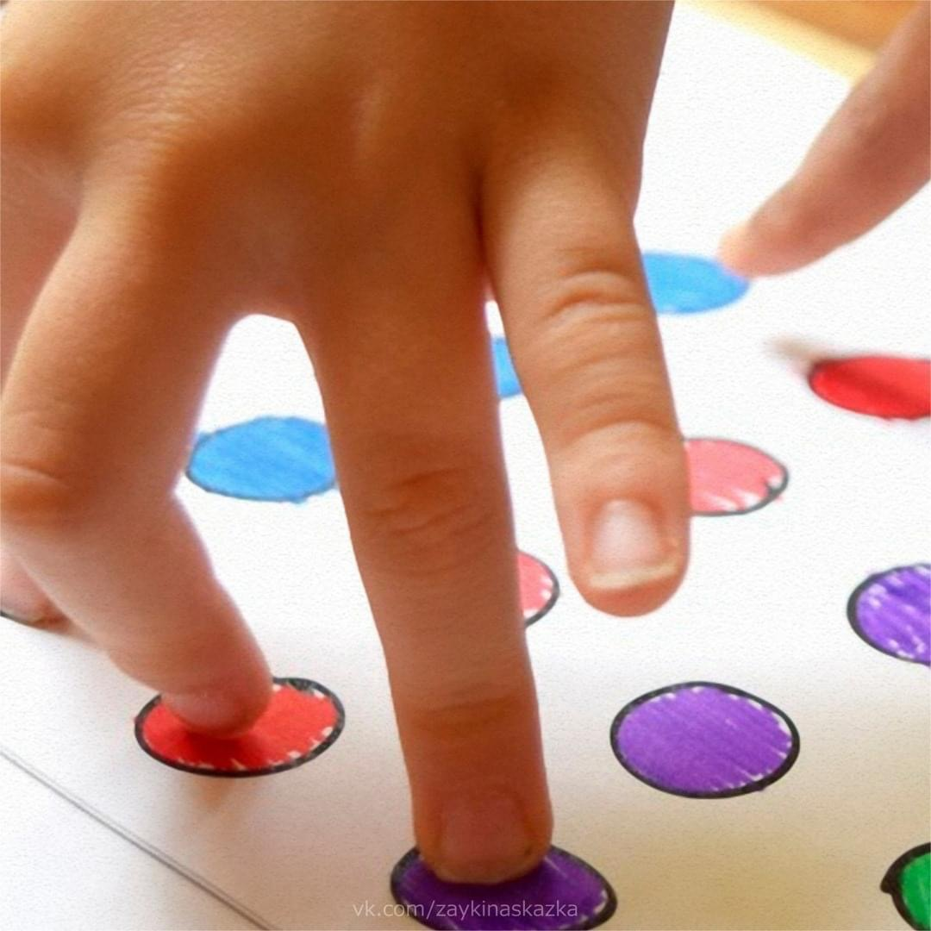

„Lubimy się bawić”
05.06.2020r. (piątek)
1. Zabawy z pieczątkami i farbami. „ Stempelkowe motyle”
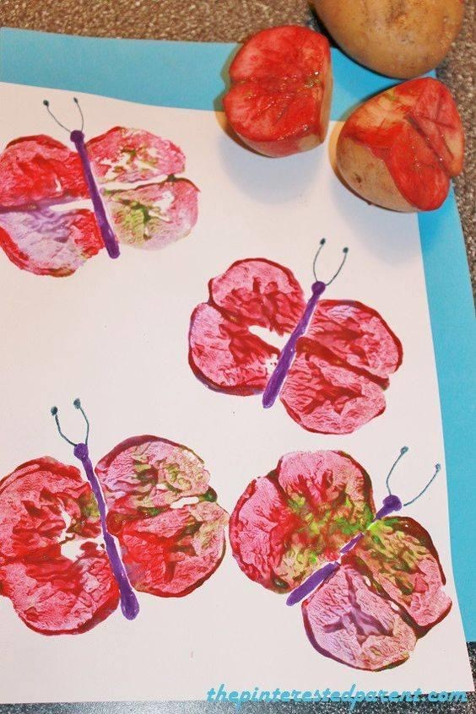

2.Grafomotoryka. Rysuj po śladzie.
